HƯỚNG DẪN CÀI ĐẶT
VÀ SỬ DỤNG CƠ BẢN
MICROSOFT SQL SERVER 2012
Phần I: Hướng dẫn cài đặt SQL Server 2012:
Bước 1: Nhấn chuột phải vào file Setup.
Sau đó chọn Run as administrator.
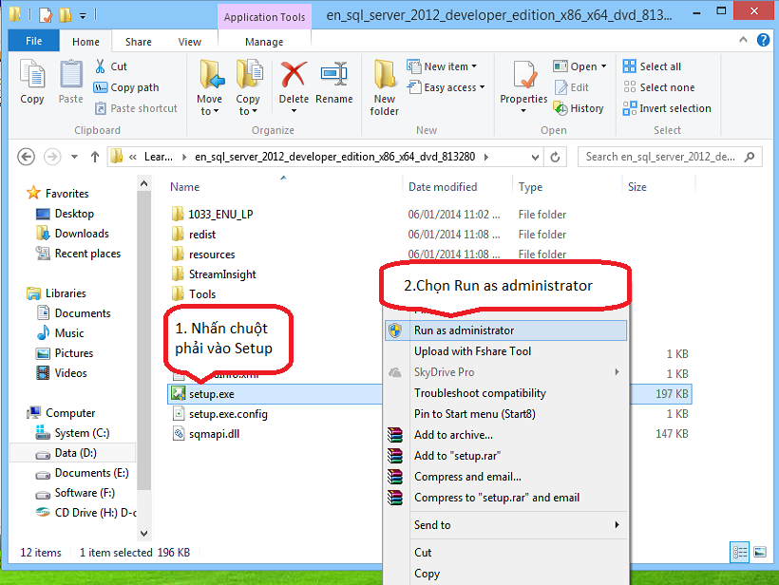

Bước 2: Chọn Installation.
Sau đó chọn New SQL Server stand-alone installation or add features to an existing installation.
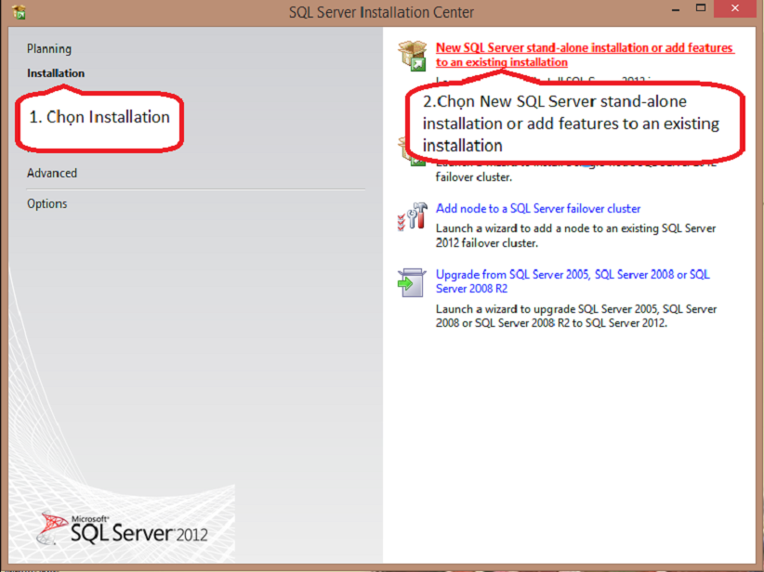

Bước 3: Chọn OK

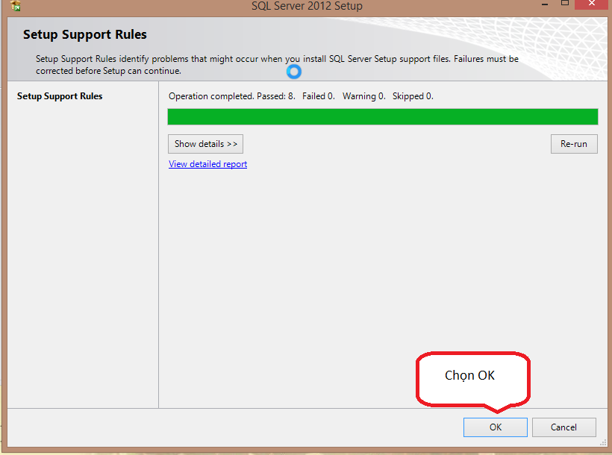

Bước 4: Chọn Next
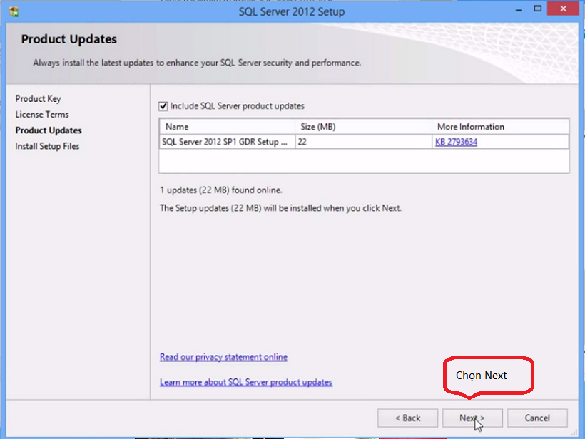
Bước 5: Đợi cho phần mềm download file setup update về máy.
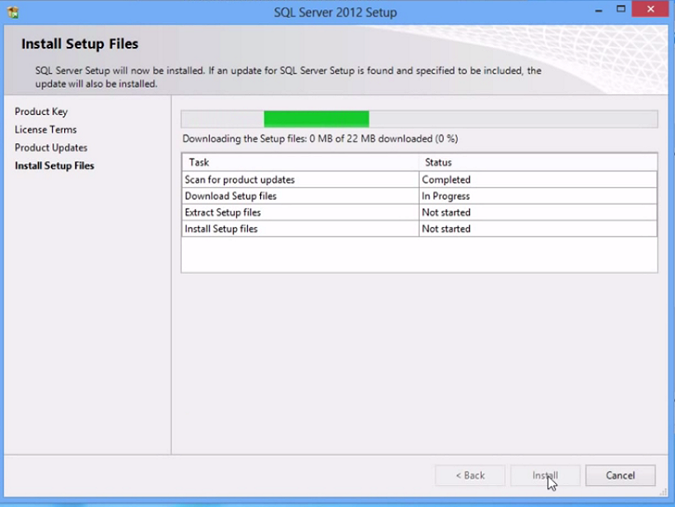
Bước 6: Chọn Next
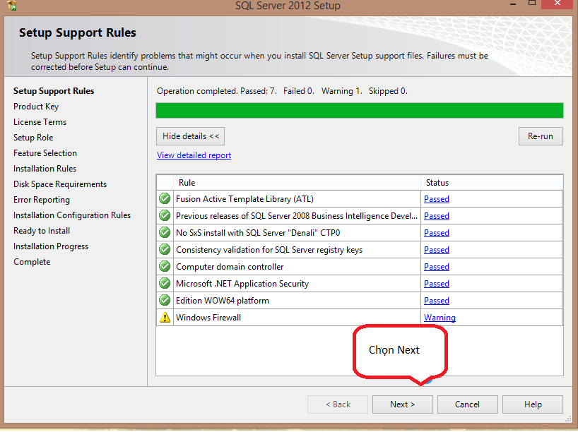
Bước 7: Chọn Enter the product key. Điền key YQWTX-G8T4R-QW4XX-BVH62-GP68Y vào ô.Sau đó chọn Next.
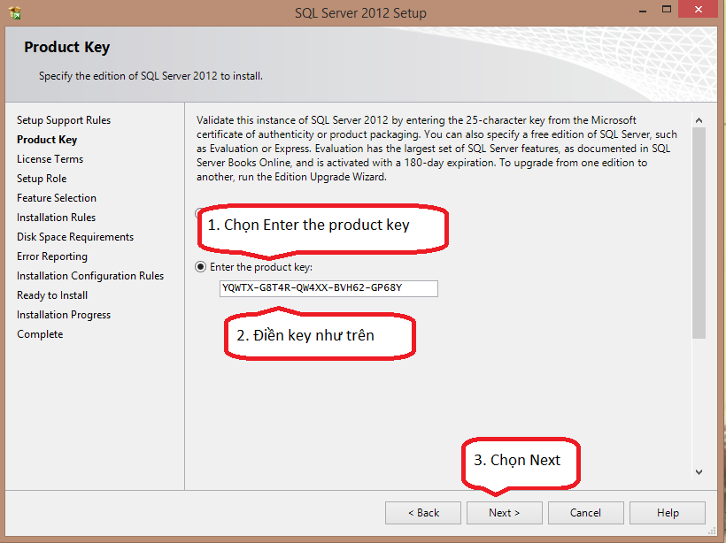
Bước 8: Chọn I accept the lincese terms. Sau đó chọn Next
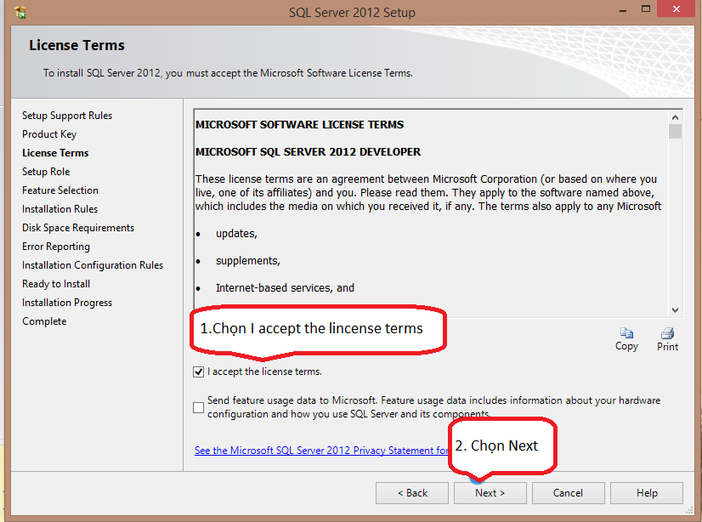
Bước 9: Chọn Next
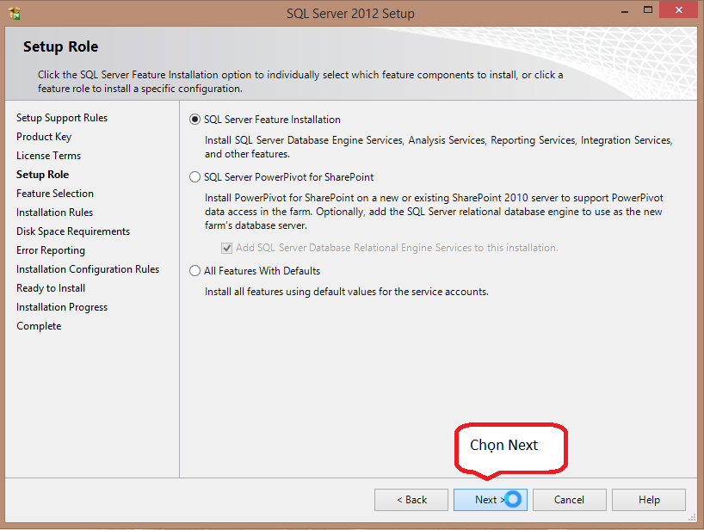
Bước 10: Chọn Select All. Sau đó chọn Next
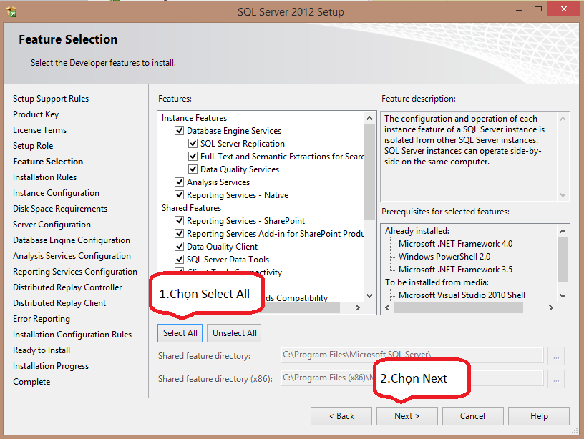
Bước 11: Chọn Next
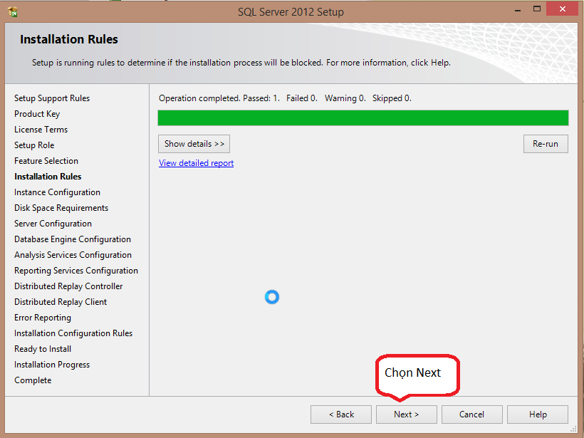
Bước 12: Chọn Next
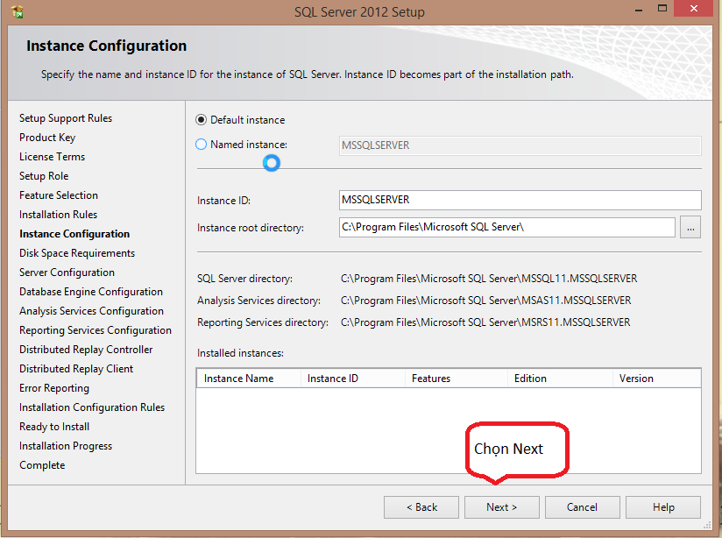
Bước 13: Chọn Next
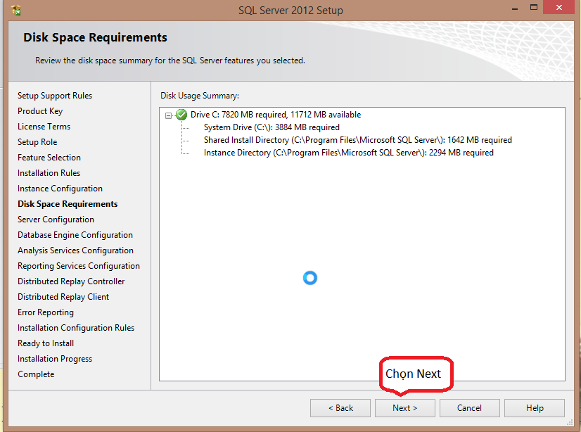
Bước 14: Chọn Next
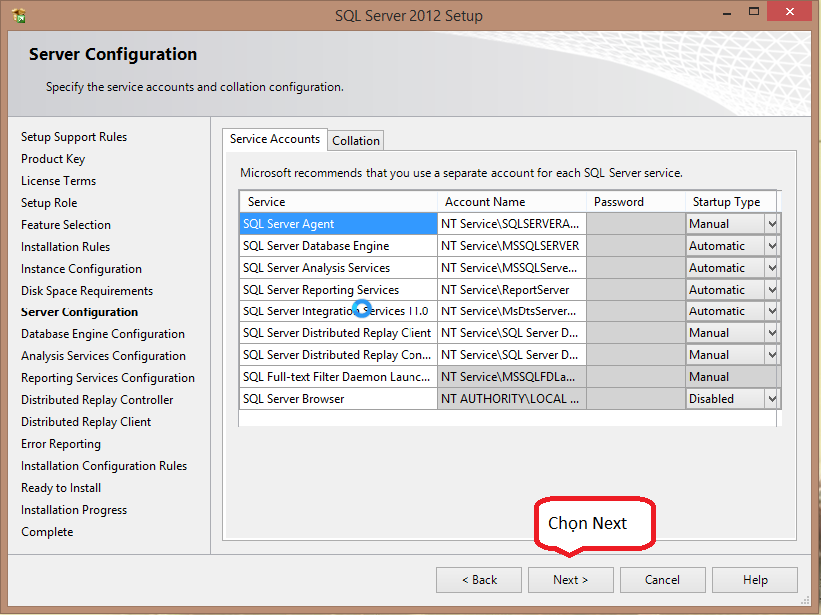

Bước 15: Đầu tiên, chọn Mixed mode (SQL Server authentication and Windows Server authentication).
Tiếp theo, điền mật khẩu do bạn tự đặt vào 2 ô Enter password và Confirm password (Lưu ý: Mật khẩu ở 2 ô phải khớp nhau).
Sau đó, nhấn Add Current User.
Cuối cùng, chọn Next .
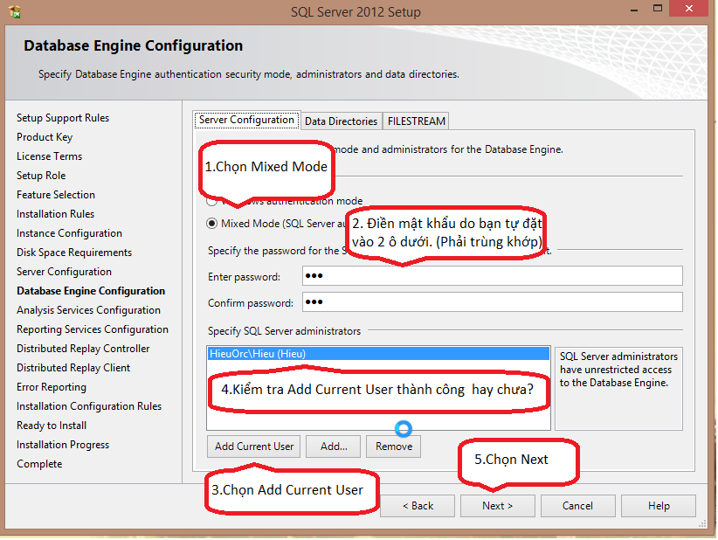
Bước 16: Nhấn Add Current User. Sau đó, chọn Next
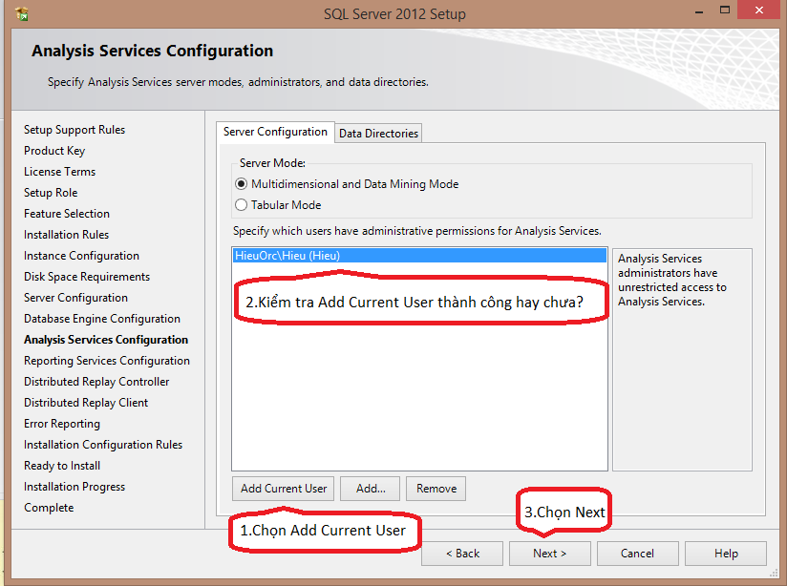

Bước 17: Chọn Next
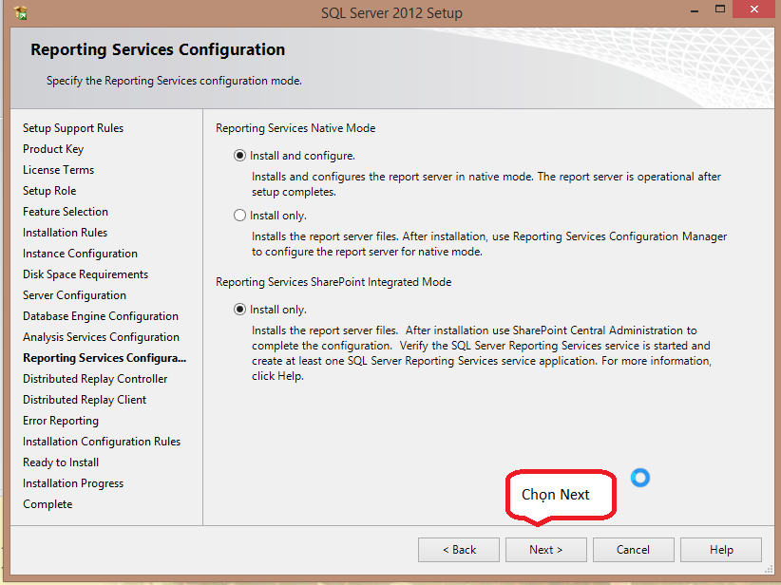
Bước 18: Chọn Add Current User. Sau đó, chọn Next
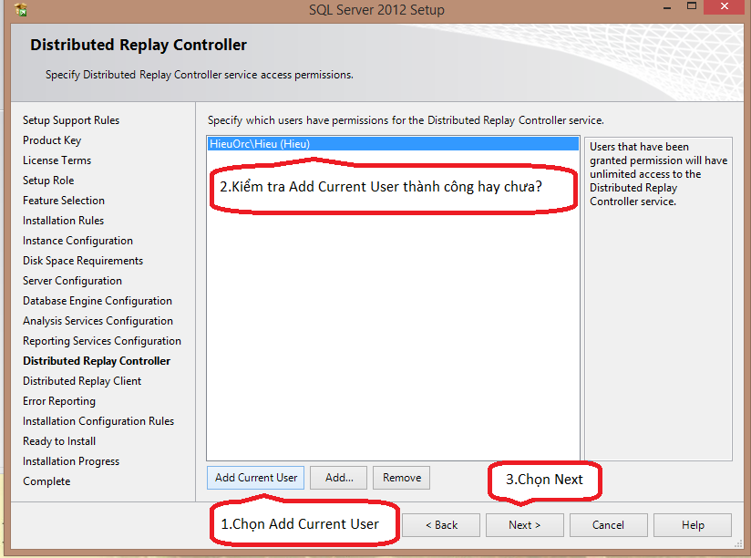
Bước 19: Chọn Next
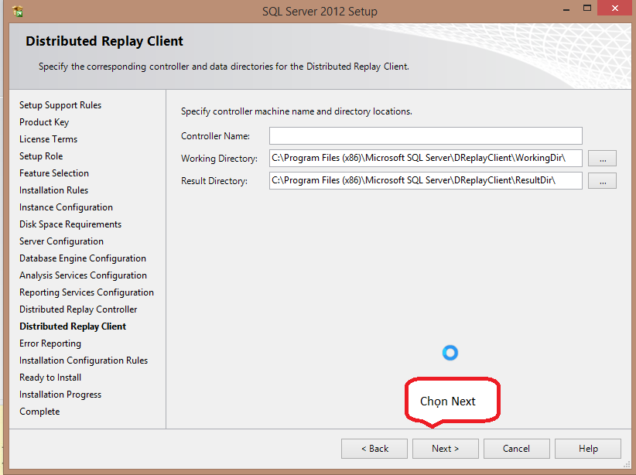
Bước 20: Chọn Next
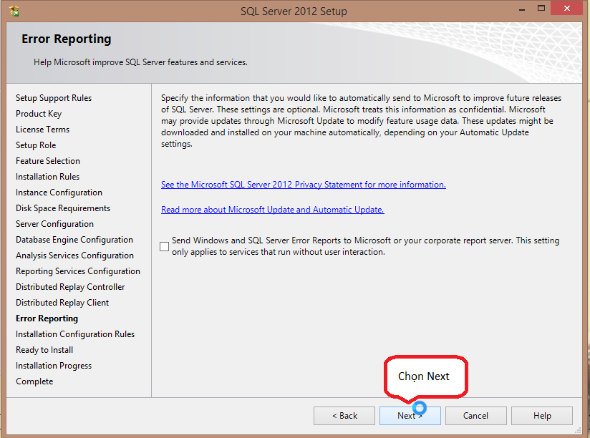
Bước 21: Chọn Next
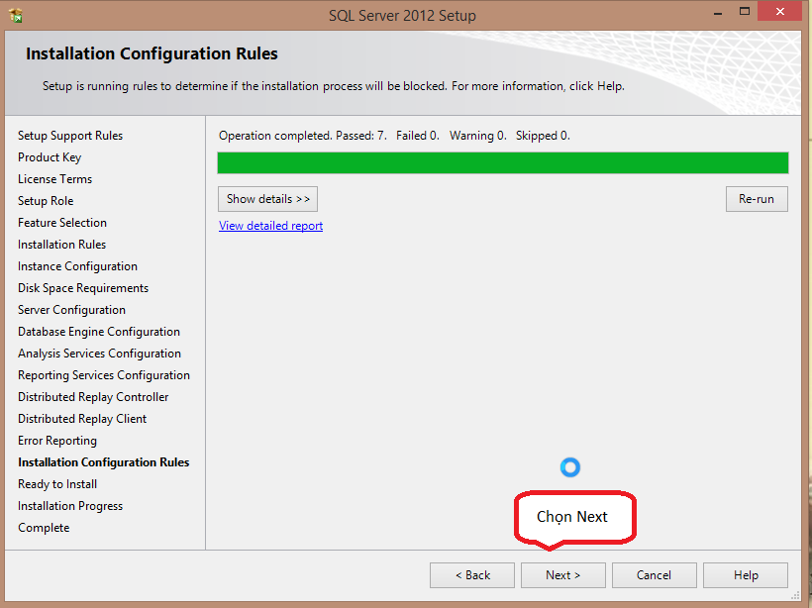Bước 22: Chọn Install.
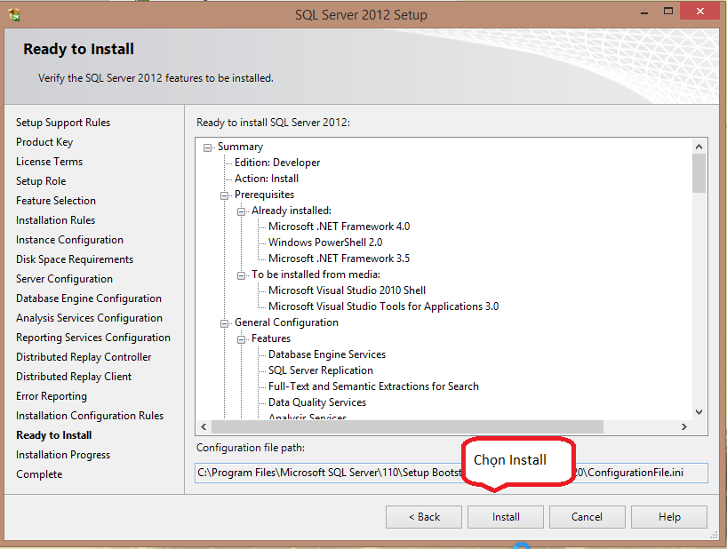

Bước 23: Đợi cho quá trình cài đặt hoàn tất
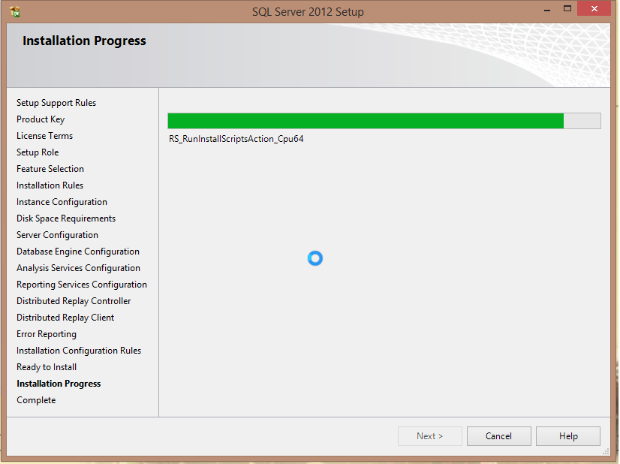
Bước 24: Chọn Close
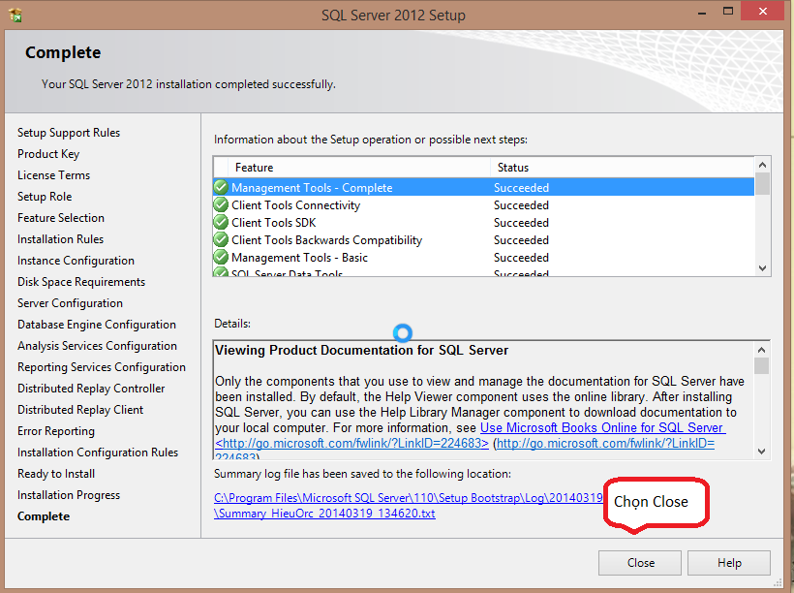
Phần II: Hướng dẫn sử dụng cơ bản SQL Server
- Khởi động Microsoft SQL Server 2012:
Chọn biểu tượng SQL Server Management Studio 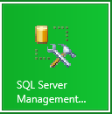
- Kết nối với Microsoft SQL Server 2012:
Chọn biểu tượng 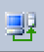 hoặc chọn File -> Connect Object Exploer

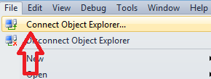

- Ngắt Kết nối với Microsoft SQL Server 2012:
Chọn biểu tượng 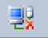 hoặc chọn File -> Disconnect Object Exploer

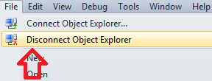

- Đăng nhập vào SQL Microsoft SQL Server 2012: Có 2 cách:
+) Cách 1:
- Server name: Tên máy tính.
- Authentication: Windows Authentication,
- Chọn Connect.

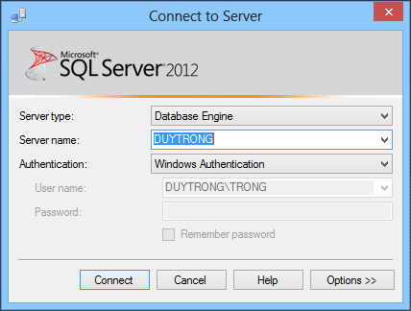

+) Cách 2:
- Server name: Tên máy tính.
- Authentication: Windows Authentication.
- User name: sa ( Mặc định)
- Password: Mật khẩu mà bạn đặt ở bước 15 trong phần cài đặt
- Chọn Connect
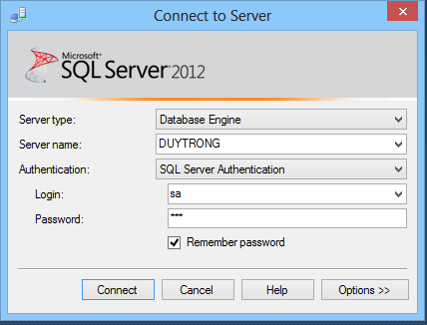

- Tạo cơ sở dữ liệu mới:
- Nhấn chuột phải vào Database chọn New Database

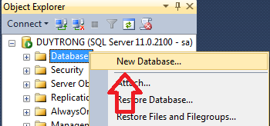

- Đặt tên cho cơ sở dữ liệu ở ô Database name:
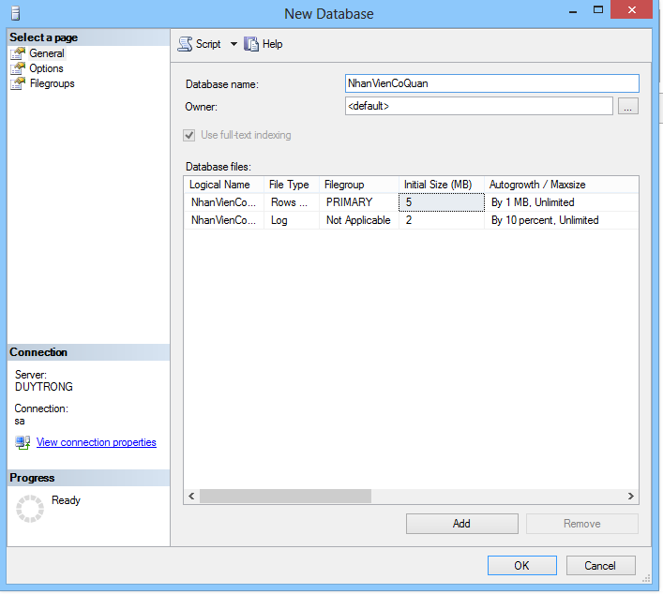

- Chọn OK

- Tạo bảng:
- Nhấn chuột phải vào Table chọn New Table

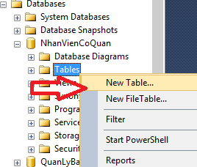
- Nhập các thuộc tính cho bảng
- Tạo khóa chính cho bảng, chọn vào thuộc tính cần làm khóa chính sau đó nhấn chuột phải chọn Set Primary Key
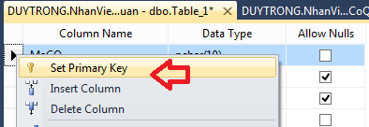

Hoặc chọn biểu tượng 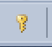
- Chọn biểu tượng 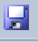 để lưu bảng
- Nhập tên cho bảng vào ô Enter a name for the table sau đó chọn OK
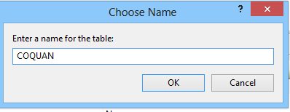

- Tạo quan hệ cho cơ sở dữ liệu:
- Nhấn chuột phải vào Database Diagrams chọn New Database Diagrams

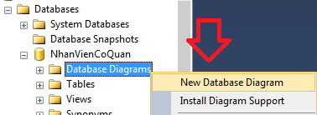

- Chọn các bảng cần dùng rồi nhấn Add, cuối cùng chọn Close

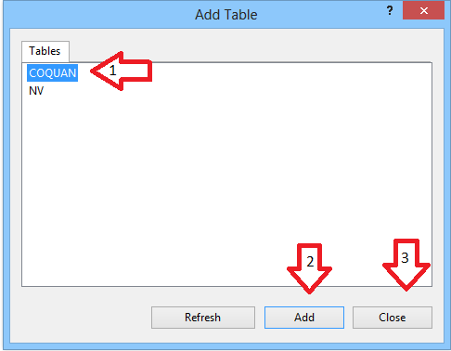
- Kéo thả các thuộc tính có quan hệ với nhau để tạo thành liên kết
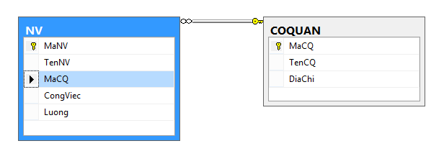
- Chọn biểu tượng để lưu quan hệ.
- Nhập tên cho quan hệ vào ô Enter a name for the diagrams. Sau đó chọn OK
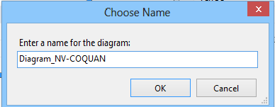

- Thay đổi thiết kể của một bảng:
Chọn bảng cần thay đổi thiết kế rồi nhấn chuột phải. Sau đó chọn Design.

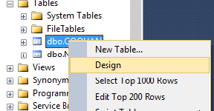

- Thay đổi thiết kế của các thuộc tính trong một bảng:
- Tool -> Option:
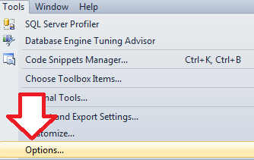

- Designer -> Bỏ chọn ô Prevent saving changes that require table re-creation -> OK

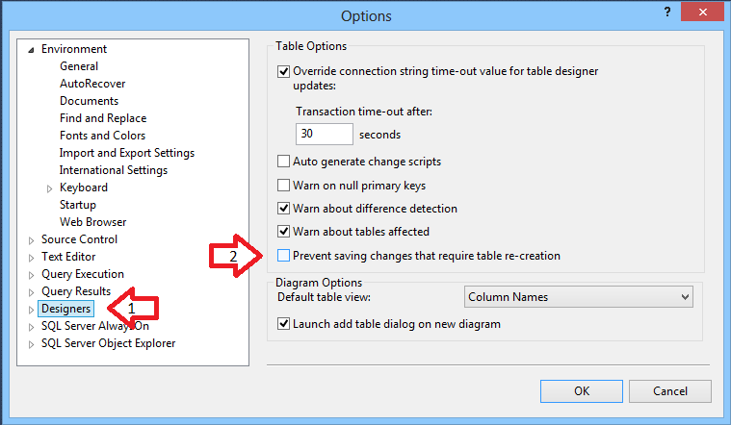

- Thay đổi thiết kế các thuộc tính trong bảng.
10)Thêm dữ liệu vào bảng:
- Chọn bảng cần thêm dữ liệu -> Nhấn chuột phải -> Edit Top 200 Rows
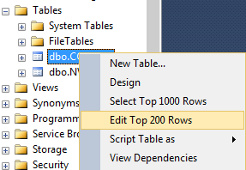

- Chọn biểu tượng 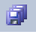 để lưu.

11)Tạo truy vấn cho cơ sở dữ liệu
Chọn cơ sở dữ liệu -> chọn biểu tượng 

hoặc nhấn chuột phải -> New Query.
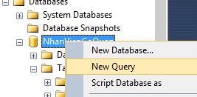
Trong câu lệnh SQL, muốn tìm kiếm tiếng việt thì trước phải thêm ký tự N
VD: lập ds những ng vợ của NV tại phòng vật tư thiết bị
select THANNHAN.MaNV'Nhân Viên',THANNHAN.TenTN,THANNHAN.Phai,THANNHAN.QuanHe
from NHANVIEN,THANNHAN,PHONGBAN
where NHANVIEN.MaNV=THANNHAN.MaNV and PHONGBAN.MaPB=NHANVIEN.Phong
and THANNHAN.QuanHe= N'Vợ' and PHONGBAN.TenPB= N'Vật Tư Thiết Bị'

